Etrier pour groupe de câbles avec maintien de fonction
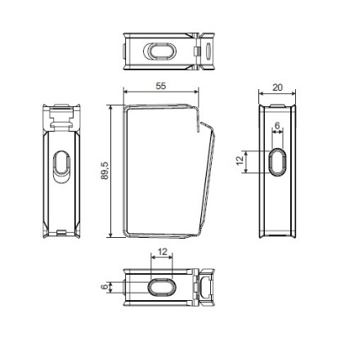
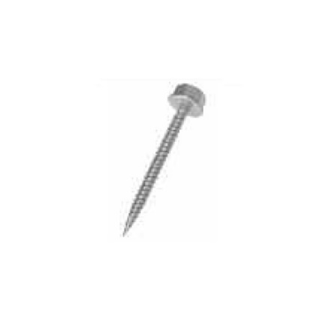
Avec l’étrier pour groupe de câbles et les vis à béton, un système de maintien de fonction standard est réalisé sur un plafond ou contre un mur en béton ou en maçonnerie pleine.
Le système doit avoir le certificat E90 conforme à la norme DIN 4102-12.
Avec le système, il doit être possible d'utiliser des câbles de maintien de fonction de chaque fabricant. L’étrier doit être livré en état ouvert et est fermé après avoir placé les câbles. Il est possible d'ajouter des câbles supplémentaires par la suite, jusqu'à ce que la charge maximale de l’étrier soit atteinte.
Le titulaire doit pouvoir charger jusqu'à 5 kg/m pour les câbles électriques et 2,5 kg/m pour les câbles de données.
L’ étrier est fabriqué en acier galvanisé Sendzimir.
L’ étrier doit être fixé à l'aide d'une vis à béton ignifuge. La vis à béton est vissée dans un trou pré-percé d'un diamètre de 5 mm.
La distance maximale entre les étriers installés est de 300 mm. Seules les tracés horizontales sur le mur ou le plafond sont autorisées.
Les tracés de maintien de fonction doivent être marqués au moins tous les 50 m. Des étiquettes sont disponibles à cet effet.
10/07/2019

